Hướng dẫn triển khai dịch vụ ftp trên CentOS 7

Yêu cầu cơ bản:

* *user1* và *user2* chỉ được sử dụng các thư mục của chính nó (*user1* : /user1 và *user2* : /user2) và thư mục dùng chung(/user12)
* *user3* có thể truy cập tất cả các thư mục nhưng chỉ có quyền đọc, kể cả với chính thư mục của nó (/user3)

**Bước 1: Cài đặt vsftpd:**

# yum install -y vsftpd

**Bước 2: Tùy chọn cấu hình:**

**Chỉnh sửa file cấu hình:**

# vi /etc/vsftpd/vsftpd.conf

**Một số cấu hình quan trọng cần chú ý:**

# không cho user nặc danh truy cập

ftp server anonymous_enable=NO

# sử dụng local user

local_enable=YES

# cho phép local user upload, delete file

write_enable=YES

# chroot và tạo 1 file /etc/vsftpd/chroot_list chứa danh sách các local user không bị giới hạn bởi chroot

chroot_local_user=YES

allow_writeable_chroot=YES

chroot_list_enable=YES

chroot_list_file=/etc/vsftpd/chroot_list

# Ta chỉ sử dụng IPv4

listen=YES

# Không sử dụng IPv6 listen_ipv6=NO

# Chỉ cho các user có trong file /etc/vsftpd/user_list được truy cập FTP server

userlist_deny=NO

userlist_enable=YES

userlist_file=/etc/vsftpd/user_list

# Thư mục home của FTP Server

local_root=/var/ftp/

# Sử dụng thời gian của hệ thống

use_localtime=YES

**Khởi động vsftpd và cho phép khởi động khi bật máy:**

# systemctl start vsftpd

# systemctl enable vsftpd

**Kiểm tra cấu hình:**

# systemctl startus vsftpd

**Tắt tường lửa:**

# systemctl stop firewalld

**Bước 3: Tạo user , group và phân quyền các user, group:**

1. Tạo user với home directory:

# useradd -d /var/ftp/user1 user1

# useradd -d /var/ftp/user2 user2

# useradd -d /var/ftp/user3 user3

Đặt mật khẩu cho các user vừa tạo

# passwd user1

# passwd user2

# passwd user3

Tạo group:

# groupadd ftp_basic

# groupadd ftp_onlyread

Thêm user vào 2 group đã tạo:

# usermod -g ftp_basic user1

# usermod -g ftp_basic user2

# usermod -g ftp_onlyread user3

1. Cấp quyền và truy cập các phân quyền:

Thêm user vào danh sách

# vi /etc/vsftpd/user_list

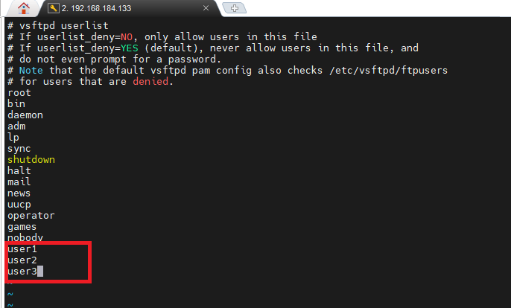

Thêm user vào danh sách không bị chroot giới hạn:

# vi /etc/vsftpd/chroot_list

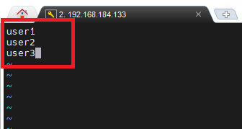

Tạo thư mục dùng chung cho user1, user2 gọi là user12

# mkdir /var/ftp/user12

1. Thay đổi quyền sở hữu thư mục:

# chown -R user1:ftp_basic /var/ftp/user1

# chown -R user2:ftp_basic /var/ftp/user2

# chown -R user3:ftp_onlyread /var/ftp/user3

# chown -R :ftp_basic /var/ftp/user12

1. Thay đổi permission

# chmod 705 /var/ftp/user1

# chmod 705 /var/ftp/user2

# chmod 550 /var/ftp/user3

# chmod 775 /var/ftp/user12

Khởi động lại vsftpd:

# systemctl restart vsftpd

Bước 4: Truy nhập ftp:

Ta có thể sử dụng rất nhiều công cụ để kết nối như: MobaXterm, FileZilla, WinSCP ….

Hãy điền các thông số với:

Hostname là địa chỉ ip của bạn

Username là tên người dùng (user1, user2, user 3)

Password tài khoản của bạn

Port 22

Sau khi điền hết thì hãy bấm kết nối.

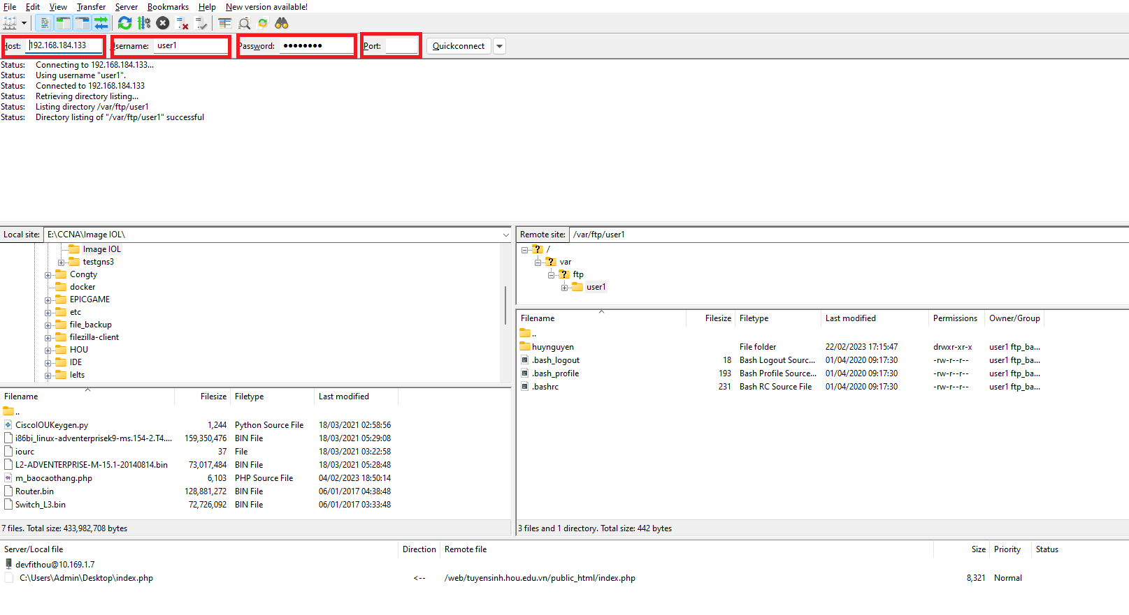

Chúng ta có thể thực hiện các chức năng của người dùng theo phân quyền mà chúng ta đã cấu hình.

**Note:**

Các file, foder phải cấp permission phù hợp: (1: excute, 2: write, 4: read )

Dùng port 22

Khi bị lỗi thì có thể dùng câu lệnh **# cat /var/log/messages** để kiểm tra

Hãy nhớ rằng đã tắt tường lửa hoặc cấp quyền cho tường lửa